DANAS ĆEMO SE ZABAVLJATI S USKRŠNJIM ZAGONETKAMA! NAPIŠI SVOJE ODGOVORE U BILJEŽNICU!

NIT JE RIBA,
NIT JE PTICA.
MRKVA MU JE POSLASTICA.
IMA KRZNO MEKO
A ZOVU GA ....

1. TO JE ___________________.

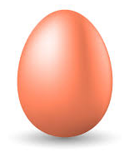
KOKOŠ DAJE NEŠTO ŽUTO,
IDE I U SLATKO I U LJUTO.
ZA USKRS GA CRTKAMO
PA GA ONDA LUPKAMO.
2. TO JE ___________________.

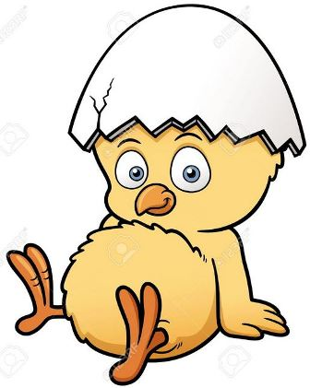
DOK JE JAJE POPUCALO,
IZ NJEGA JE ISKOČILO.
K'O LOPTICA MALA ŽUTA,
NAŠLO ZRNO POKRAJ PUTA.

3. TO JE ____________________.

